LAKSATIVI U TERAPIJI OPSTIPACIJE
Zatvor (opstipacija, konstipacija) je stanje u kojem osoba ima neugodno ili retko pražnjenje creva. Takva osoba ima tvrdu stolicu koja teško prolazi, a i osećaj da se rektum nije u potpunosti ispraznio. Opstipacija je čest funkcionalni poremećaj i obično se odnosi na otežano i retko pražnjenje creva sa utiskom nepotpune ispražnjenosti. Poznato je da oko 27% stanovništva ima problem s opstipacijom koja se češće javlja kod žena i starije populacije. Iako retko prouzrukuje komplikacije, opstipacija značajno utiče na kvalitet života.
Mogući uzroci opstipacije su nedovoljan unos dijetnih vlakana, lekovi (opioidi), bolesti GIT-a (iritabilni sindrom creva, divertikulitis, tumori), hormonski poremećaji (hipotireoidizam, dijabetes, hiperkalcijemija), neurogene ili sistemske bolesti. Međutim, kod većine pacijenata uzrok opstipacije može ostati nepoznat. Prema Roma III kriterijumima za postavljanje dijagnoze opstipacije, opstipacija se definiše kao postojanje najmanje dva od sledećih nekoliko simptoma: manje od tri pražnjenja nedeljno, osećaj anorektalne opstrukcije/blokade, osećaj nepotpune defekacije, suva ili tvrda stolica, pokušaji regulisanja defekacije na različite načine, pri čemu se simptomi javljaju tokom tri meseca, a prvi simptomi su uočeni 6 meseci pre postavljanja dijagnoze .
Postoji akutni i hronični zatvor. Ovaj zadnji može trajati mesecima i godinama. Zatvor može za posledicu imati oboljenja debelog creva usled koncentrisanja toksina iz fecesa.
Razlozi nastanka opstipacije mogu biti:
- promena ishrane,
- neadekvatna ishrana (moderna ishrana industrijskim, rafinisanim namirnicama bez sadržaja
- prirodnih nevarljivih vlakana),
- fizička neaktivnost,
- lekovi (antacidi, soli bizmuta, gvožđa, antihipertenzivi, narkotici, sedativi…),
- poremećaju štitnjače,
- hiperkalcijemija,
- ostali razlozi.
Opstipacija se može podeliti na običnu - u kojoj ne postoji jasan uzrok, i sekundarnu - koja nastaje kao posledica niza bolesnih stanja.
Jedan od oblika hroničnog zatvora je tzv. “staračka tromost debelog creva” od koje pati veliki broj osoba starije dobi, a uzrok je degenerativne prirode – debelo crevo počinje sve slabije reagovati na nadražaje. Uzimanje laksativa u tom slučaju može samo otežati stanje. Za lečenje zatvora (akutnog) koristimo laksative. Laksative takođe koristimo i kod priprema pacijenta za dijagnostičke ili operacione zahvate, a i u slučaju trovanja kada treba što hitnije isprazniti digestivni trakt. Razlikujemo grupe u zavisnosti od mehanizmu delovanja.
Ključ za lečenje opstipacije je promena načina ishrane odnosno primena namirnica bogatih vlaknima: voća, povrća, cerealija, kao i uzimanje veće količine tečnosti (4-6 čaša vode tokom jutarnjih časova) i povećana fizička aktivnost. Ukoliko primena nefarmakoloških mera nakon mesec dana ne dovede do željenih rezultata, treba primeniti lekove sa laksativnim dejstvom.
Laksativi su lekovi koji se primenjuju u lečenju opstipacije i konstipacije (tvrde, male i suve stolice, uz otežano pražnjenje creva i osećaj nepotpunog pražnjenja.
Mnogi ljudi pogrešno veruju da je svakodnevna defekacija neophodna. Osobama koje se žale na opstipaciju potrebno je objasniti da se učestalost pražnjenja creva i volumen stolice znatno razlikuju i kod zdravih osoba (od 1-2x na dan do 1-2x nedeljno). Zbog toga je teško definisati normalnu učestalost pražnjenja i normalnu količinu stolice, a upravo to je razlog da ljudi prekomerno primenjuju laksative. Opstipacija je vrlo česta pojava u svim starosnim grupama, a najčešće se ipak javlja kod starijih ljudi. Kod njih je uobičajeno nagomilavanje fekalnih masa koje mogu nastati zbog zatvora. Starenjem se rektalni kapacitet povećava, a crevni motilitet smanjuje (posebno kod ležećih pacijenata). Zatvor je često uzrokovan i neadekvatnom ishranom (nedovoljno vlakana i tečnosti).

Opšta pravila lečenja opstipacije:
1. opstipaciju je bolje lečiti povećanjem volumena i smanjenjem viskoznosti stolice nego povećanjem motiliteta creva.
2. u slučaju da postoje indikacije za primenu laksativa, treba preporučiti najblaži mogući lek. Prvo se prepručuju dijeta s nerastvorljivim vlaknima, unos tečnosti i podstiče se na telesnu aktivnost. Preporučuje se i gusta hrana te povećani unos prebiotika i probiotika.
Laksativi kao grupa lekova, uopšteno se primenjuju previše i prečesto, naročito u samolečenju. Njihova stalna primena sprečava uspostavljanje normalnog ritma stolice. Navika na sredstva za čišćenje obično se razvija dužom upotrebom nakon trudnoće ili bolesti. Bolesnicima treba naglasiti da prekid uzimanja laksativa nakon nekoliko nedelja primjene neizbežno prati opstipacija tokom nekoliko dana. Za to vreme nakupljaju se fekalne mase koje ponovo pokreću fiziološki mehanizam defekacije. Zavisnost od laksativa inicijalno je samo psihička, ali se vremenom može razviti i prava fizička zavisnost.
Potreban je pojačan oprez primene laksativa kod pacijenata s zapaljenskim bolestima creva. Deca ne smeju uzimati laksative bez pregleda lekara. Laksativi su kontraindikovani kod ileusa, intestinalane opstrukcije, akutnog abdominalnog bola, mučnine i nejasnog bola u trbuhu.
Nuspojave laksativa su retke ako se oni primenjuju kratko (manje od nedelju dana), a najčešće nuspojave kod dužeg uzimanja su proliv, gubitak elektrolita i dehidracija.
U zavisnosti od načina delovanja, biljne droge koje se koriste u terapiji opstipacije mogu se podeliti u tri grupe: zapreminski, osmotski i stimulativni laksativi.
Zapreminski laksativi
Zapreminski laksativi (hidrofilni koloidi i vlakna) povećavaju volumen čvrstih ostataka koji se ne mogu apsorbovati, te tako stimulišu peristaltiku. Te tmaterije u crevima bubre, pa nastaje sluz koja omekšava stolicu i povećava njen ukupan volumen. U tu grupu spadaju: mekinje, psilijum, laneno seme, metil i karboksimetil celuloza. se koriste najduže 3 dana i ne uzimaju se neposredno pred spavanje.
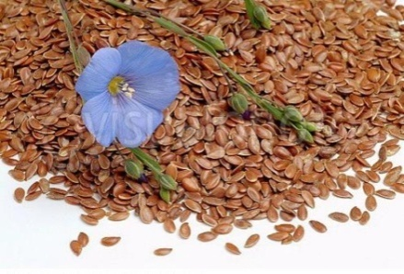
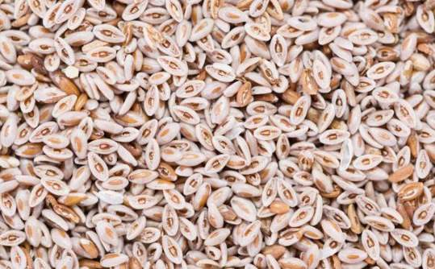
Lan je izuzetno koristan kod opstipacije jer sadrži nekoliko vrsta vlakana. Preporučuje se uzimanje mlevenih semenki lana (ako se ne samelju, izlaze iz organizma nesvarene) s većom količinom vode, uz svaki obrok. Bubrenjem nesvarljivih sluzi podstiče se peristaltika. Tokom primene semena lana mogu se javiti neželjene reakcije kao što su meteorizam i reakcije preosetljivosti (retko uključuju i anafilaksu). Moguće neželjene reakcije tokom primene semena i semenjače ispagule i semena psiliuma su flatulencija, abdominalna distenzija, opstrukcija (ukoliko se ne koristi dovoljna količina vode) i reakcije preosetljivosti.
Psilijum (Psyllium) je biljka poznata kao i indijska bokvica i koristise kao blagi laksativ. Ta biljka ima puno sluzi koja u dodiru s vodom buja i povećava volumen crevnog sadržaja. Uz korištenje psiliuma potrebno je uzimati povećanu količinu vode.
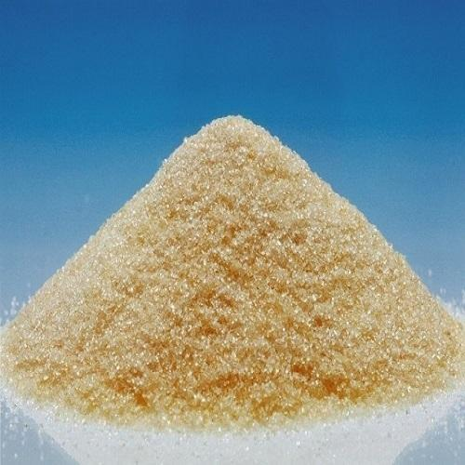
Agar i tragakanta se takođe mogu koristiti kao blagi laksativi. Aktivni sastojci ovih droga su heteropolisaharidi koji u crevima, u dodiru sa vodom bubre i na taj način povećavaju svoju zapreminu, koja rasteže creva i prouzrokuje peristaltiku. U terapiji opstipacije primenjuju se 1-2 kafene kašičice agara u prahu sa nekom tečnošću ili voćem pre obroka, 1-3 puta dnevno. Tragakanta se danas retko koristi u terapiji opstipacije (jedna kafena kašičica granula, oko 3 g, doda se u 250-300 ml tečnosti i popije). I kod ovih droga je neophodan unos dovoljne količine tečnosti da ne bi došlo do opstrukcije u gastrointestinalnom traktu.
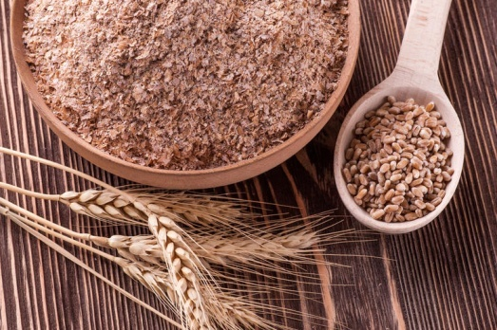
Mekinje su jedan od najčešćih proizvoda koji se primenjuje u terapiji opstipacije. Koristi se deo ploda pšenice (Triticum aestivum L, Poaceae) i drugih žitarica koji čine semenjačasa oplodnicom semena i spoljašnji sloj endosperma. Mekinje sadrže polisaharide, 10% heteroglikana (arabinoksilan u izvesnoj meri rastvorljiv u vodi), 15-20% skroba, 30% celuloze, 2% masnog ulja i lignine. Dnevna doza u terapiji opstipacije je 15-40 grama droge, 1-2 puta dnevno. Preporučuje se primena uz obrok i sa dosta tečnosti.
Primena pomenutih zapreminskih laksativa je kontraindikovana kod pacijenata sa iznenadnim promenama u defekaciji koja trajeviše od 2 nedelje, nedijagnostifikovanim rektalnim krvarenjem i kod pacijenata kod kojih ne dolazi do defekacije nakon primene laksativa, kao i kod pacijenata koji boluju od opstrukcija u GIT-u sa bolestima ezofagusa, kardije ili kod kojih je prisutna blokada creva (ileus), paraliza creva i megakolon; kod osoba sa poteškoćama u gutanju ili bilo kakvim problemom u ždrelu. Primena je kontraindikovana i kod osoba kod kojih postoji preosetljivost na sastojke.
Za razliku od semena lana čija se primena ne preporučuje tokom trudnoće i dojenja, ostale droge koje deluju kao zapreminski laksativi se mogu primenjivati ukoliko je primena laksativnih lekova neophodna. Zapreminski laksativise preporučuju pre drugih sredstava, ukoliko promena načina ishrane ne dovede do poboljšanja zdravstvenog stanja.
Osmotski laksativi
Osmotski laksativi su rastvorljivi u vodi, ali se ne resorbuju, već ostaju u crevima i zadržavaju vodu osmotskim mehanizmom. Putem osmoze omogućavaju povećanje zapremine crevnog soka, što dovodi do ubrzane pasaže kroz tanko crevo, pa u kolon dospeva voluminozniji sadržaj. Usled rastezanja zida kolona, defekacija nastaje sat vremena posle uzimanja laksativa.
U ovu grupu laksativa spadaju magnezijum sulfat, magnezijum hidroksid, magnezijum citrat, natrijum sulfat i natrijum fosfat; šećeri koji se ne resorbuju (manitol i sorbitol), ali se razlažu u kolonu do masnih kiselina kratkog lanca (limunska, sirćetna i buterna) koje stimulišu peristaltiku i utiču na osmotsko zadržavanje vode. Soli magnezija su korisne za brzo pražnjenje crijeva,a primjenjuju se uglavnom po preproruci liječnika kod dijagnostičkih pretraga.
Manitol se nalazi u talusu algi i mani (Manna), dok se sorbitol nalazi u plodovima raznog voća (jabuke, kruške, šljive, kajsije, višnje) i u plodu jarebike. Manitol se u gastrointestinalnom traktu ne resorbuje, dospeva u kolon nepromenjen gde se i najvećim delom cepa u kratkolančane kiseline. Ove kiseline vezuju vodu osmotskim putem, povećavaju sadržaj creva i stimulišu crevnu peristaltiku.
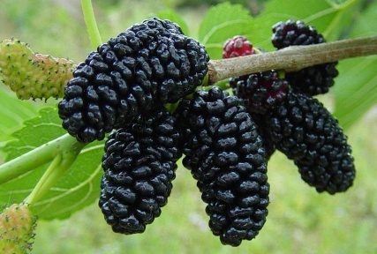
Voćne kiseline, odnosno droge koje ih sadrže (Mori nigri fructus-plod crnog duda, Fici fructus-plod smokve, Tamarindi fructus-plod tamarindusa), deluju blago laksantno, pa se koriste kao sredstva za otklanjanje i sprečavanje nastanka hroničnih opstipacija.
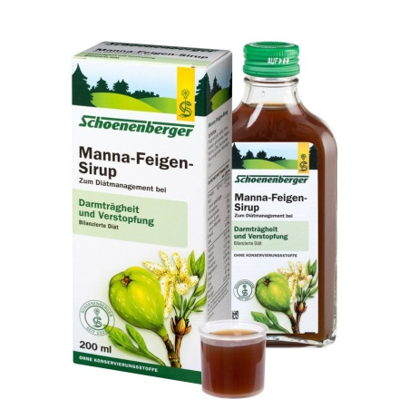
Plod crnog duda može da se koristi kao sprašena droga, u obliku soka ili sirupa. Sadrži voćne kiseline (1,9%) jabučnu i limunsku; saharozu (10%) i pektine. Prosečna dnevna doza je 2-4 ml sirupa. Koristi se tradicionalno kod opstipacije, ali nema eksperimentalnih dokaza koji potvrđuju laksantni efekat. Takođe, plod smokve ostvaruje blago laksantno dejstvo zahvaljujući prisustvu voćnih kiselina (limunska i jabučna kiselina), sluzima, pektinima i šećerima (oko 50% monosaharida/oligosaharida delimično transformisanih u invertni šećer). Usled blagog laksantnog dejstva najčešće se plodovi smokve kombinuju sa jačim i delotvornijim drogama kao što je list sene.
Manna, na vazduhu osušen sok, dobijen zasecanjem kore stabla i grana gajenog crnog jasena (Fraxinus ornus L., Oleaceae) sadrži 70-90% manitol i oligosaharide (maninotriozu, manotetrozu). Kao laksativ koristi se sprašena droga, ili drugi lekoviti proizvodi. Dnevna doza za odrasle je 20-30 g, a za decu 2-16 g. Mana je posebno pogodna za terapiju opstipacije kod dece, jer je slatkog ukusa i ne nadražuje želudac. Primenjuje se u obliku sirupa, tako što se određena količina mane doda u šećerni sirup.
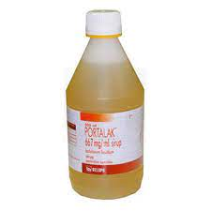
Spada u grupu blagih laksativa, pa se može koristi kao laksativ i kod postojećih hemoroida ili analnih fisura. Mana se može koristiti kao osmotski laksativ tek nakon konsultacije sa lekarom. Ne sme se primenjivati ukoliko postoji intestinalna opstrukcija. Od neželjenih reakcija moguća je pojava reakcije preosetljivosti, mučnine i nadutosti.
Laktuloza je sintetski disaharid fruktoze i galaktoze, analog laktoze koji se u debelom crevu delovanjem crevnih bakterija razgrađuje na niskomolekularne organske kiseline. Te kiseline izazivaju lokalno hiperosmotsko dejstvo, pa tako povećavaju obim fekalnih masa, stimulišu peristaltiku i pražnjenje creva. Obično je potrebno 24-48 sati da laktuloza počne delovati, jer je dejstvo moguće tek nakon razgradnje u debelom crevu.
Laktuloza takođe pokazuje prebiotsko dejstvo. Naime, ona stimuliše rast i zaštitnu aktivnost fiziološke flore creva (npr. bifidobakterije, laktobacili).
Uz sve osmotske laksative preproučuje se piti povećana količina vode. Laktulozu mogu primenjivati deca i trudnice, a oprez je potreban kod dijabetičara. Takođe se može primeniti za omekšavanje stolice u slučaju hemoroida, operativnog zahvata na debelom crevu i sl. Doziranje treba individualno prilagoditi unutar preporučenih doza kako bi se postigle 1-2 mekane stolice na dan. U slučaju proliva, dozu treba smanjiti ili prekinuti primenu leka.
Laktuloza se može popiti nerazređena ili se može razrediti s vodom, ili voćnim sokom. Može se primeniti nezavisno od obroka, ili se može uzimati s jogurtom, žitaricama i sl. Najčešće se uzima jednom dnevno (npr. ujutro uz doručak). Laksativno dejstvo može nastupiti već 2 sata nakon primene, ali je obično potrebno 24-48 sati da lek počne delovati. Ne preporučuje se laktulozu uzimati u toku dva sata od unošenja nekog drugog leka. Naime, pri istovremenoj primeni, laktuloza može inaktivisati lekove čijem oslobađanju u debelom crevu ne pogoduje kiseli medijum (npr. mesalazin).
Primena veće doze laktuloze može rezultovati pojačanim gubitkom kalijuma što je potrebno uzeti u obzir pri istovremenoj primjeni laktuloze s drugim lekovima koji takođe izazivaju gubitak kalijuma (npr. tiazidski diuretici, kortikosteroidi, karbenoksolon ili amfotericin), jer se pritom može povećati rizik od toksičnog dejstva srčanih glikozida.
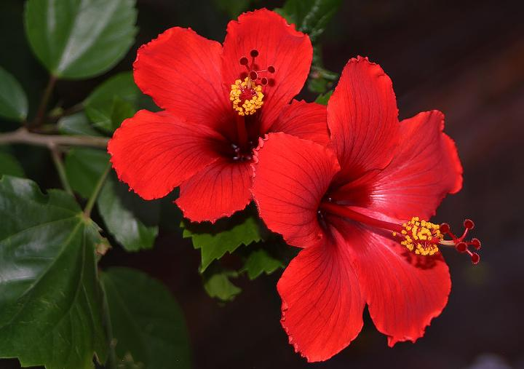
Cvet hibiskusa, Hibisci flos, sadrži sluzi (ramnogalakturonan, arabinogalaktan i arabinan), antocijane, 15-30% voćnih kiselina i to specifični (+)-lakton alo-hidroksilimunske kiseline („hibiscus“ kiselina), jabučnu kiselinu i vinsku kiselinu. Primenjuje se kao infuz, koji se priprema prelivanjem 1,5 g sprašene ili usitnjene droge ključalom vodom i ostavi da stoji 5-10 minuta. Pogodan je za dugotrajnu primenu u voćnim čajevima, posebno u kombinaciji sa šipurkom i jabukom. S obzirom da sadrži i voćne kiseline, može se pretpostaviti da jedan deo laksantnog efekta ostvaruje i osmotskim mehanizmom.
Klizeći laksativi ili lubrikansi
Primjeri omekšivača stolice su parafinsko ulje i diocitil natrijev sulfosukcinat. Oni potpomažu defekaciju omekšavanjem i/ili podmazivanjem fecesa da bi olakšali njegov prolaz kroz gastrointestinalni trakt. Ta vrsta laksansa nije pogodna za dugotrajnu primenu.

Stimulativni laksativi
Stimulativni laksativi su preparati antrahinonskih droga i sintetski preparati (bisakodil, natrijum pikosulfat) koji stimulišu kolon, odnosno Auerbahov pleksus u zidu creva i na taj način ubrzavaju crevnu peristaltiku i evakuaciju crevnog sadržaja.
Tačno delovanje stimulativnih laksativa nije u potpunosti poznato. Zna se da deluju stimulacijom propulzije creva lokalnom iritacijom sluzokože ili nadražavanjem nervnih završetaka glatkih mišića creva. Deluju i povećanjem koncentracije cAMP-a u endotelu creva čime dovode do povećanja lučenja vode i elektrolita u lumen. Efekat na motilitet ostvaruju direktnom stimulacijom neurona u zidu kolona i verovatno preko prostaglandina. U grupu stimulativnih biljnih laksativa spadaju sledeće droge: Sennae folium (list sene), Frangulae cortex (kora krušine), Rhamni purshianae cortex (kora kaskare), Rhamni cathartici fructus (plod pasdrena), Aloe (aloja), Rhei rhizoma (rizom kineskom reuma). Koriste se standardizovane droge ili standardizovani suvi ekstrakti u dozama koje odgovaraju 10-30 mg hidroksiantracenskih derivata dnevno, najduže 1-2 nedelje, 2-3 puta nedeljno. Laksantni efekat ovih droga i njihovih suvih ekstrakata je potvrđen u kliničkim studijama. Efekat se ostvaruje nakon 8-12 h, zato se primenjuju uveče da bi im delovanje nastupilo sutradan ujutru.
Antrahinonske droge i njhovi preparati se kao laksativi koriste samo kod akutne opstipacije. Dugotrajna primena može da prouzrukuje gubitak prirodnog refleksa defekacije i takozvanu „lenjost creva“, kao i gubitak elektrolita, što može dovesti do ispoljavanja ozbiljnijih neželjenih efekata. Lekoviti proizvodi na bazi droga sa antrahinonima nisu namenjeni deci mlađoj od 12 godina.
Upotreba stimulativnih laksativa je kontraindikovana kod različitih oblika opstrukcija, atonije, upale slepog creva, inflamacija organa digestivnog trakta (npr. Chron-ova bolest, ulcerozni kolitis), kod abdominalnih bolova nedefinisane etiologije i ozbiljne dehidratacije sa gubitkom vode i elektrolita,kao i kod postojanja preosetljivosti na aktivne komponente.
Ukoliko dođe do pojave abdominalnog bola, mučnine, povraćanja ili bilo kakve neregularnosti u defekaciji, treba prekinuti primenu jer postoji mogućnost intestinalne blokade (ileus). Dugotrajna upotreba stimulativnih laksativa može dovesti do oštećenja funkcije creva i stvaranja zavisnosti od laksativa. Potreban je oprez kod pacijenata sa oštećenjem bubrežne funkcije zbog mogućeg disbalansa elektrolita. Ukoliko se javi potreba za primenom stimulativnih laksativa svakog dana, trebalo bi ispitati uzrok opstipacije. Antrahinonske droge/preparati se često zloupotrebljavaju u proizvodima za regulisanje telesne mase.
Nema podataka o neželjenim efektima u toku trudnoće, kao ni o štetnom delovanju na fetus, kada se droge/preparati koriste u preporučenim dozama. Ipak, s obzirom na eksperimentalne podatke koji se odnose na potencijalnu genotoksičnost nekih antranoida (emodina, frangulina, hrizofanola i fisciona), ne preporučuje se primena u toku trudnoće. Tokom dojenja se ne preporučuje upotreba usled nedovoljnog broja eksperimentalnih podataka o izlučivanju metabolita hidroksiantracenskih derivata u mleko. Manja količina metabolita može se izlučiti u mleko, ali laksantni efekat kod dojenih beba nije zabeležen.
Gubitak kalijuma usled dugotrajne upotrebe ovih droga može potencirati toksični efekat kardiotoničnih glikozida. Ukoliko dođe do pojave toksičnih efekata digoksina, kalijum treba pratiti, nadoknaditi, a upotrebu biljnog leka obustaviti. Moguća je i interakcija sa antiaritmijskim lekovima, sa lekovima koji uzrokuju reverziju sinusnog ritma (hinidin) i sa lekovima koji uzrokuju produženje QT intervala. Istovremena upotreba sa drugim lekovima koji uzrokuju hipokalemiju (diuretici, adrenokortikosteroidi i koren sladića), može povećati disbalans elektrolita.
Od neželjenih reakcija moguća je pojava bolnih grčeva, tečne stolice i reakcije preosetljivosti. Hronična upotreba može dovesti do disbalansa vode i elektrolita, naročito deficita kalijuma. Kao posledica, mogu se javiti poremećaj rada srca, slabost mišića, albuminurija i hematurija, bezopasna i prolazna pigmentacija sluzokože digestivnog trakta zbog akumulacije metabolita antranoida (Pseudomelanosis coli).
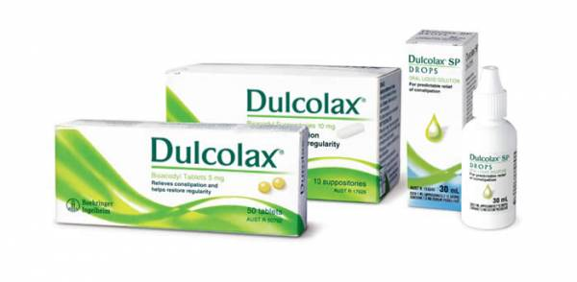
Bisakodil je laksativ lokalnog delovanja iz grupe triarilmetana. Kao stimulativni laksativ, nakon hidrolize u debelom crevu ima delovanje stimulisanja sluzokože debelog creva izazivajući pojačanu peristaltiku kolona, te podstiče nakupljanje vode i elektrolita u lumenu kolona. To rezultuje stimulacijom defekacije, smanjenjem prolaznog vremena i omekšavanjem stolice.
Nakon oralne ili rektalne primene, bisakodil se brzo hidrolizuje u lokalno aktivan laksans, , laksativno dejstvo se događa između 6-12 sati nakon primene.
Nakon primene bisakodila u obliku supozitorija, laksativno dejstvo se postiže prosečno oko 20 min. nakon primene, a u nekim slučajevima pojavio se 45 min. nakon primene. Bisakodil želudačno otporne tablete oblikovane su tako da su otporne na želudačni sok i sok u tankom crevu zbog čega se najveći deo leka oslobađa u kolonu, što je željeno mesto delovanja.
Pod medicinskim nadzorom bisakodil se takođe primenjuje kod dijagnostičkih postupaka, u preoperativnom i postoperativnom lečenju, te u stanjima koja zahtevaju olakšano pražnjenje creva. Preporučeno doziranje za odrasle su 2-4 obložene tablete veče pre intervencije i jedan čepić sledećeg jutra, na dan dijagnostičke intervencije. Za decu starosti od 10 godina ili stariju, preporučuju se 1 ili 2 obložene tablete uveče pre intervencije te 1 čepić od 10 mg sledećeg jutra, na dan dijagnostičke intervencije.
Supozitorije koje sadrže 10 mg bisakodila nisu pogodne za decu mlađu od 10 god. s obzirom da će preporučena doza od 5 mg bisakodila za decu od 4-10 g biti prekoračena prilikom primene čepića sa 10 mg bisakodila.
Što se tiče interreakcija, istovremena primena diuretika i kortikosteroida uz više doze bisakodila može povećati opasnost od poremećaja ravnoteže elektrolita.
Odrasli i deca starija od 10 g uzimaju uveče dražeju od 5-10 mg, a deca od 4-10 g dražeju od 5 mg. Ako se uzimaju čepići – odrasli i deca starija od 10 god. primenjuju 10 mg/dan, a delovanje započinje nakon 10 minuta.
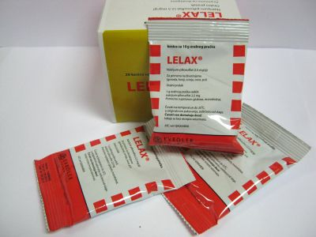
Natrijum pikosulfat je laksativ s lokalnim delovanjem. Kao takav je farmakološki neaktivan, ali se enzimski cepa pomoću sulfataze koju stvaraju bakterije u cekumu i kolonu. Formiraju se slobodni fenoli što stimuliše hemoreceptore na crevnoj sluzokoži te poboljšava motorne funkcije. U isto vreme smanjuje se resorpcija vode u crevima. To rezultuje stimulacijom defekacije, smanjenjem prolaznog vremena i omekšavanjem stolice. Nakon unosa per os, natrijum pikosulfat dolazi u kolon bez značajne apsorpcije. Delovanje leka počinje obično između 6-12 sati, što se određuje oslobađanjem aktivne materije. Nakon primene per os, sistemski su raspoložive samo male količine leka.
Doziranje je individualno. Početna doza za odrasle je 10 kapi uveče s malom količinom vode. Nakon početne doze doziranje se povećava ili snižava do postizanja željene konzistencije defekacije. Maksimalna dnevna doza je 20 kapi. Kod dugotrajne primene Na-pikosulfat se uzima svaki drugi dan. Deci se Na-pikosulfat daje isključivo prema lekarskim uputstvima. Deci od 1-6 g starosti uobičajeno je dati 5-8 kapi, a deci iznad 6 g starosti 10 kapi jednom dnevno. Doza od 10 oralnih kapi odgovara 5 mg natrijum pikosulfata. Kapi se mogu uzimati s hranom i pićem.
Kao i ostale laksative, Na- pikosulfat ne bi trebalo uzimati kao kontinuiranu svakodnevnu terapiju ili tokom dužeg razdoblja ako se nije ispitao uzrok opstipacije. Produžena, prekomerna primena može dovesti do poremećaja ravnoteže tečnosti i elektrolita, te hipokalemije. U sledećim slučajevima preporučuje se primena oralnih kapi isključivo pod lekarskim nadzorom ili prema lekarskim uputstvima: kada se primenjuju duže od jedne nedelje; nakon hirurškog zahvata na abdomenu; kod dece ispod 12 godina starosti.
Ne postoje odgovarajuća i kontrolisana ispitivanja upotrebe kod trudnica. Dugotrajno iskustvo nije pružilo dokaz o nuspojavama tokom trudnoće. Međutim, kao i kod svih ostalih lekova, potrebno je izbegavati primenu oralnih kapi Na- pikosulfata tokom trudnoće i dojenja, a sme se uzimati samo uz preporuku lekara. Klinički podaci pokazuju da se ni aktivni deo natrijum pikosulfata, BHPM (bis-(p-hidroksifenil)-piridil-2-metan), niti njegovi glukuronidi ne izlučuju u majčino mleko zdrave žene dojilje, pa se može sigurno primenjivati tokom dojenja.
List sene - sena je dobro poznata biljka koja se dugi niz godina koristi kao laksans. Mehanizam delovanja uključuje cepanje antrakinonskih glikozida pod delovanjem crevne flore u roku od 8–15 sati nakon uzimanja.
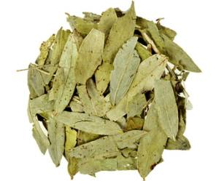
Ova biljka deluje interakcijom sa bakterijama u digestivnom traktu, što dovodi do crevnih kontrakcija. Ove kontrakcije su uzrokovane derivatima antrakinona (sena glikozidi ili senozidi), koji su sadržani u seni. Glavni oblici ovih glikozida se često nazivaju: A, B, C i D. Sena sadrži glikozide, koji su grupa organskih jedinjenja, koja se obično nalaze u biljkama. Ova jedinjenja deluju kao laksativ ''izglađivanjem'' mišića, kako se svarena hrana kreće kroz creva. To pomaže da se poboljša obim stolice i da se ona izbaci iz debelog creva. Proces je izazvan lancem masnih kiselina koje podstiču varenje, fermentaciju i uspešno pretvaraju glikozide u purgativne agense (sredstva za čišćenje creva).
Dugotrajna upotreba može dovesti do degeneracije mienteričkog pleksusa. Melanoza kolona obično je reverzibilna kao i promena boje urina u ružičastu, crvenu ili smeđu.
Doza je 400 mg suvog ekstrakta ploda sene (Sennae acutifoliae fructi extractum siccum: 4-6=1) što odgovara 10 mg senozida A+B. Simptomi predoziranja su proliv, grčevi, klinički značajan gubitak vode i elektrolita, pre svega kalijuma.
Bolesnici koji uzimaju srčane glikozide, antiaritmike, lekove koji izazivaju prolongaciju QT intervala, diuretike, kortikosteroide ili korijen sladića, pre upotrebe preparata sene moraju se konsultovati s lekarom. Kao i ostale laksative, preparate sene ne bi smeli koristiti bolesnici koji pate od hroničnog zatvora i nedijagnostikovanih, akutnih ili perzistirajućih gastrointestinalnih tegoba kao što su bol u abdomenu, mučnina i povraćanje, osim ako im to nije savetovao lekar, jer ti simptomi mogu biti znakovi potencijalnog ili već postojećeg zastoja (ileus).
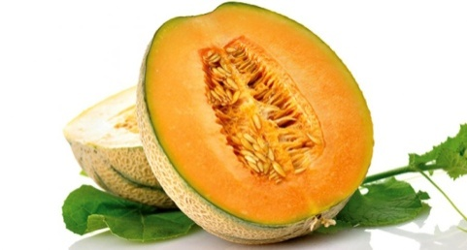
U tradicionalnoj kineskoj medicini seme dinje (Cucumi semen) ima dugu istoriju primene u obliku supozitorija za lečenje nadutosti i opstipacije. U in vivo eksperimentima na pacovima, etanolni ekstrakt semena dinje u dozama od 6,5-26 mg/kg primenjen rektalno, pokazao se efikasnim u terapiji opstipacije, a u testu ispitivanja akutne toksičnosti maksimalna tolerantna doza je iznosila 400 mg/kg. Laksantno dejstvo je nastupilo veoma brzo (30-120 min) uz minimalne neželjene efekte.
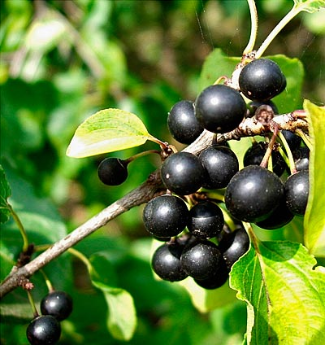
Kao laksativ, može se koristiti i plod pasdrena (Rhamnus catharticus L., Rhamnaceae) koji ne treba poistovećivati sa plodom krušine. Kao blago laksativno sredstvo mogu se koristiti sok ili svež plod, odnosno kora pasdrena, međutim zbog malog sadržaja antahinonskih heterozida njihova primena u terapiji opstipacije je retka. Dnevna doza je 2 do 5 g ploda što odgovara 20 do 30 mg hidroksiantarcenskim derivatima preračunato kao glukofrangulin A. Priprema se kao biljni čaj, tako što se 2 g sečene droge prelije ključalom vodom i ostavi da stoji 10 do 15 minuta, ili se droga stavi u hladnu vodu, sačeka da voda proključa i kuva još oko 2 do 3 minuta i odmah nakon toga procedi. Preporučuje se jedna šolja čaja ujutru i uveče.
Ukoliko je potrebno svakodnevno uzimanje laksativa, mora se istražiti uzrok opstipacije. Ako se stimulirajući laksativi uzimaju dulje od uobičajenog kratkotrajnog liječenja, to može dovesti do oštećenja funkcije crijeva i ovisnosti o laksativima. Korištenje preparata sene opravdano je jedino u slučaju ako se terapijski učinak ne može postići promjenom prehrane ili uzimanjem vlaknastih tvari. Bolesnici s oštećenjem bubrega trebali bi biti svjesni mogućeg poremećaja ravnoteže elektrolita.

Ostali laksativi
Probiotici i prebiotici ne spadaju u laksative, ali pomažu u regulaciji varenja te su vredan dodatak uz laksative.
Probiotici su živi bakterijski mikroorganizmi koji blagotvorno utiču na domaćina, poboljšavajući njegovu crevnu mikrobnu ravnotežu. U tom smislu koriste se samo dobro ispitani sojevi bakterija kao: Lactobacillus acidophilus, Lactoccocus lactis, Bifidobacterium bifidum, Lactobacillus salivarius, Lactobacillus casei i Enterococcus faecium. U pojedinim preparatima kombinuje se više sojeva.
Prebiotici (npr. inulin) su nesvarljiv sastojci hrane (uglavnom oligosaharidi). Najčešće se radi o nesvarljivim uugljenim hidratima iz mlijeka ili raznih vrsta voća i povrća. Razgradnja tih materija počinje tek u debelom crevu pod uticajem bakterija. Rastvaranjem se stvaraju propionska, sirćetna i mlečna kiselina, koje snizuju pH u crevu i tako uništavaju patogene mikroorganizme, a podstiču rast i razvoj normalne crevne flore. Najpoznatiji prebiotik je inulin.
Glicerinski čepići se kod opstipacije koriste vrlo često. To je sredstvo koje deluje nakon 15-20 min omekšavanjem stolice i podsticanjem peristaltike lokalnom iritacijom kolona. Ne smeju se koristiti duže od nedelju dana. Doza za odrasle je jedan čepić od 2,25 g na dan, a za decu stariju od dve godine jedan čepić od 1,375 g na dan.
Terapija opstipacije kod određenih populacionih grupa
Opstipacija je problem sa kojim se suočava skoro polovina žena tokom trudnoće. U blažim slučajevima prednost treba dati dijetetskim merama dok se u težim slučajevima može savetovati primena zapreminskih laksativa, izuzev semena lana. Međutim, kao i u opštoj populaciji, preporučuje se korišćenje laksativa samo u kratkom vremenskom periodu ili povremeno.
Primena antrahinonskih droga se ne preporučuje u toku trudnoće i dojenja. Kod dece mlađe od 12 godina primena lekova sa laksativnim dejstvom se ne preporučuje ili je kontraindikovana. Može se savetovati promena režima ishrane, uvođenje namirnica bogatih vlaknima ili primena nekog od pomenutih osmotskih laksativa.

Zaključak
Opstipacija je čest funkcionalni poremećaj i može da utiče kako na zdravstveno stanje tako i na kvalitet života ljudi. Terapija opstipacije prvenstveno zavisi od uzroka, a kao prvi korak, preporučuje se promena načina ishrane i povećana fizička aktivnost. Primena lekova u terapiji opstipacije opravdana je samo ako higijensko-dijetetske mere ne dovedu do značajnog poboljšanja zdravstvenog stanja. Kratkotrajna primena zapreminskih laksativa je jedna od prvih mera u terapiji opstipacije, dok se biljni osmotski laksativi, kao blagi laksativi, obično koriste za terapiju hronične opstipacije. Droge koje sadrže antrahinonske heterozide spadaju u grupu stimulativnih laksativa i koriste se samo kod akutnih opstipacija kod adolescenata starijih od 12 godina, odraslih i starijih osoba. Postoji mogućnost interakcije sa lekovima i pojava neželjenih efekata, od koji su najozbiljnija stanja izazvana deficitom kalijuma.

